22 ноября в старше- подготовительной группе прошло совместное развлечение с родителями посвящённое ко Дню матери «Хорошо рядом с мамой».
Целью, которым стало:
- гармонизировать детско-родительские отношения с помощью проведения совместных мероприятий. Установление партнерских отношений с семьями воспитанников.
- формировать первичные представления о семье, обязанностях; сплотить детей и родителей.
- создание благоприятной атмосферы доброжелательности и взаимопонимания.
Мероприятие началось с выступления воспитателя группы Масякиной Татьяны Вячеславовны, которая поздравила всех присутствующих с наступающим праздником, познакомила с историей его возникновения, и сказала такие слова Максима Горького : «Без солнца не цветут цветы, без любви нет счастья, без женщины нет любви, без матери нет ни поэта, ни героя».

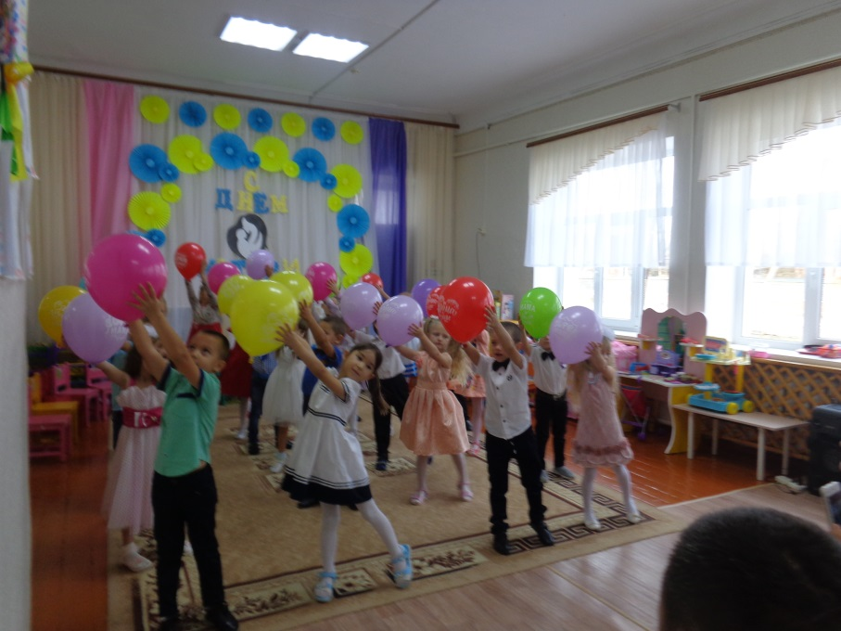
Красивый выход и танец детей с воздушными шарами. Дети подарили шары своим любимым мамам.
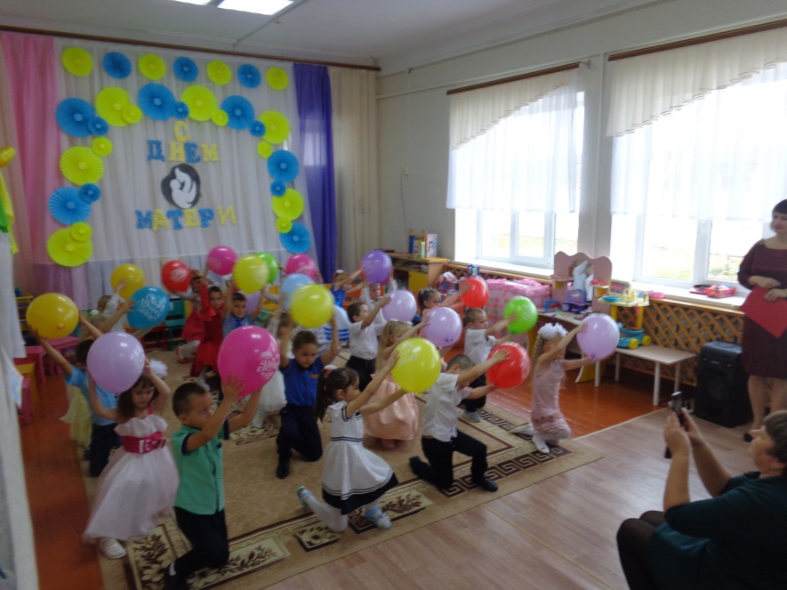

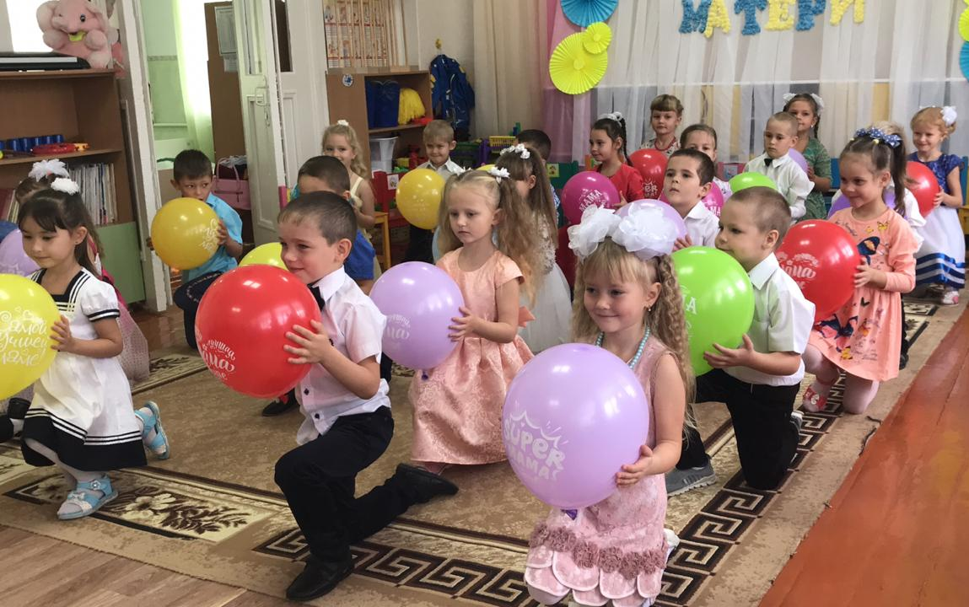
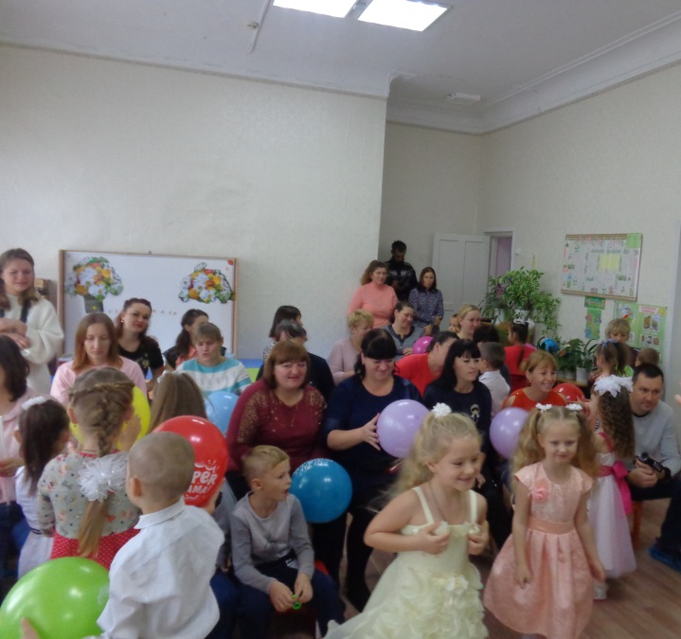

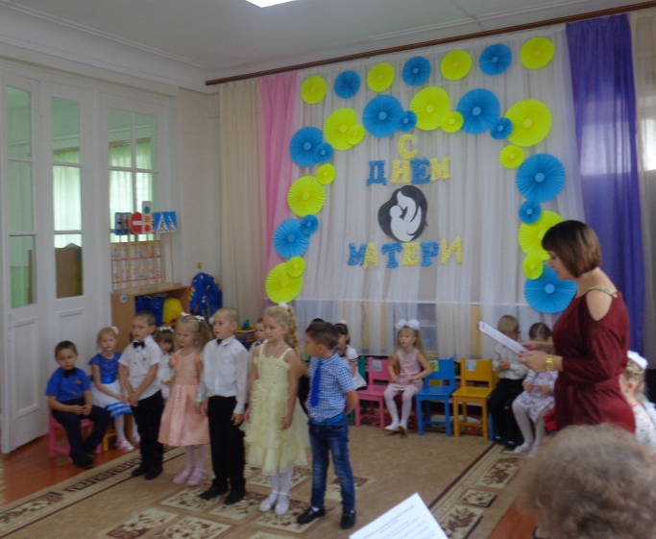
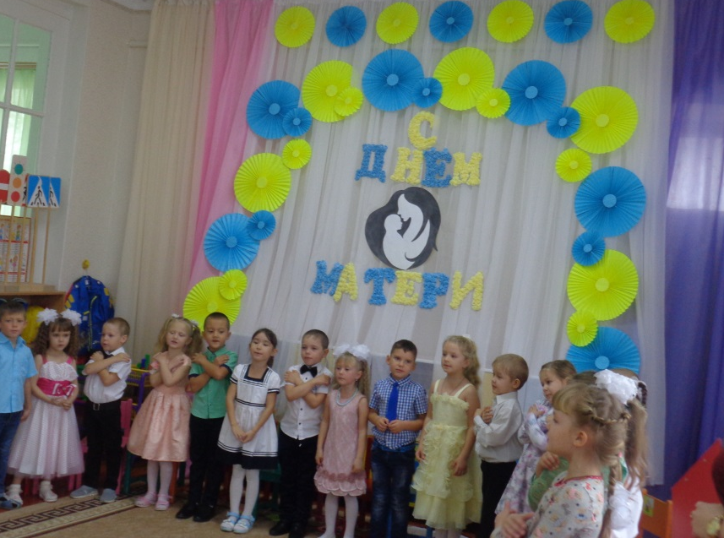
Ребята читали стихи и пели песни про милых и дорогих своих мамочек.

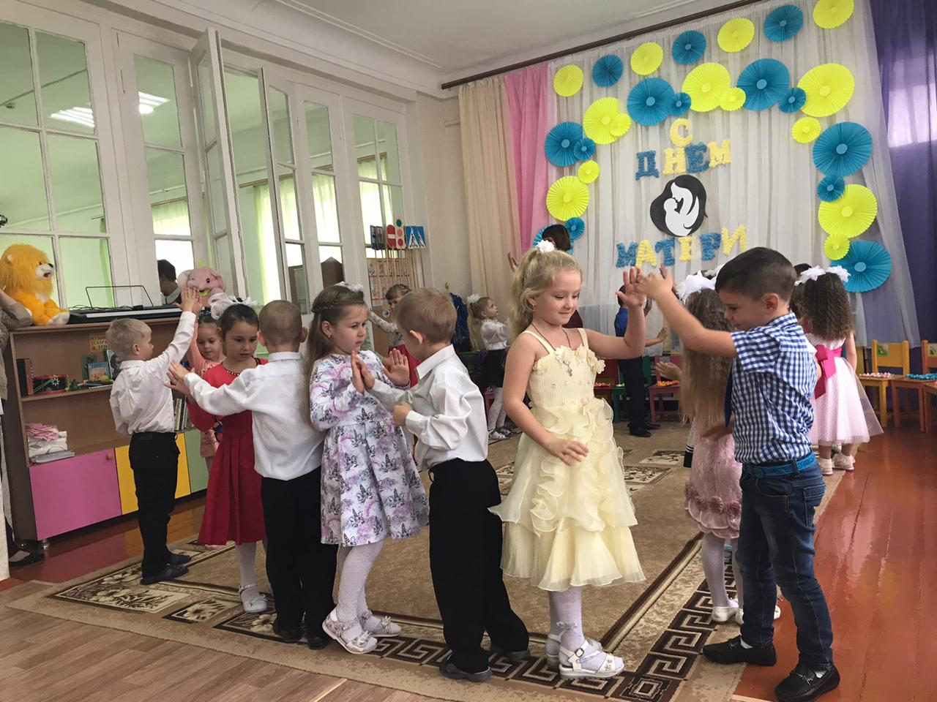

Мамы и дети играли в разные игры.
Конкурс «Мамин голос».( где дети должны были узнать мамин голос, а мама говорила не имя ребёнка, а ласково как дома называет)
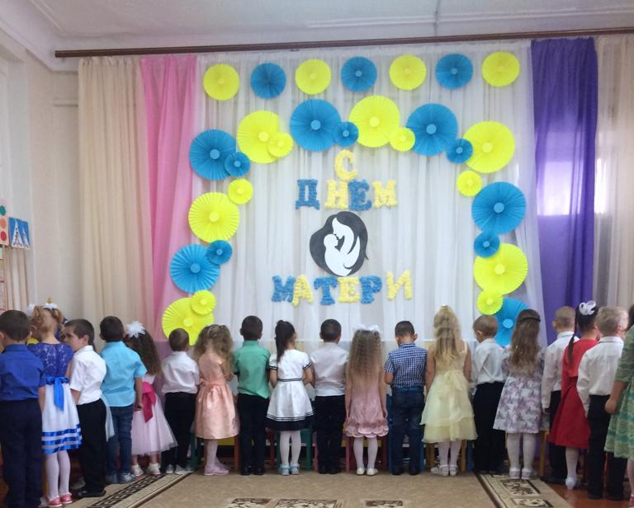
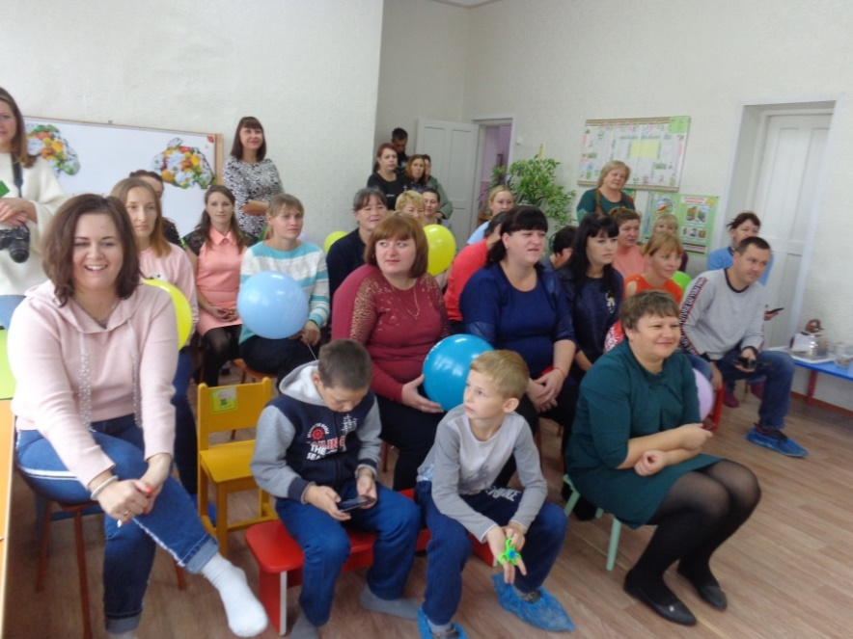

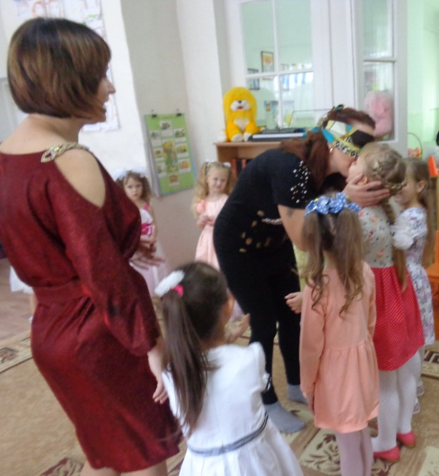
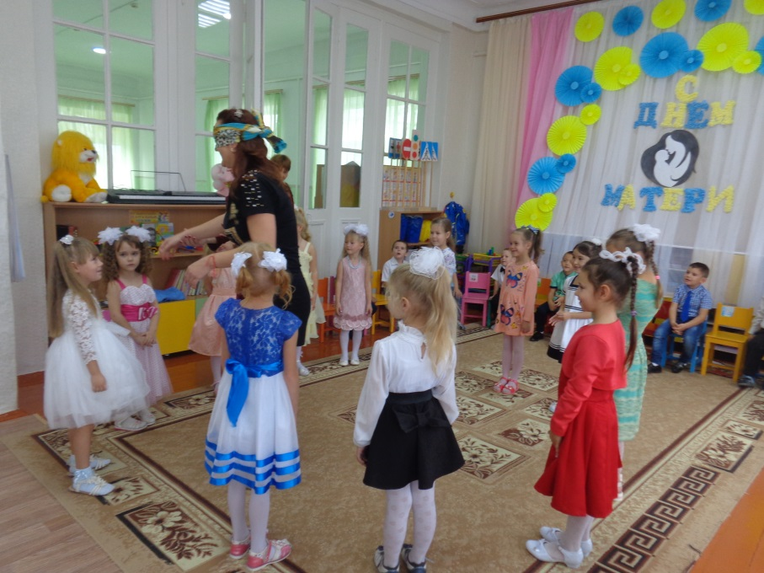
Конкурс « Узнай на ощупь»( дети становились в круг ,а мама с закрытыми глазами должна была на ощупь узнать своего ребёнка).

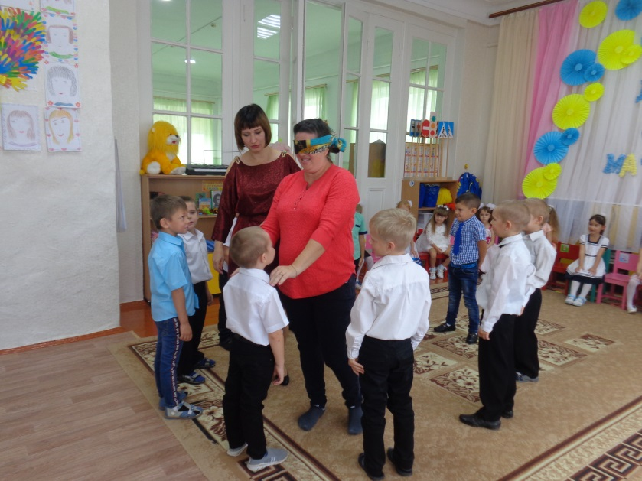
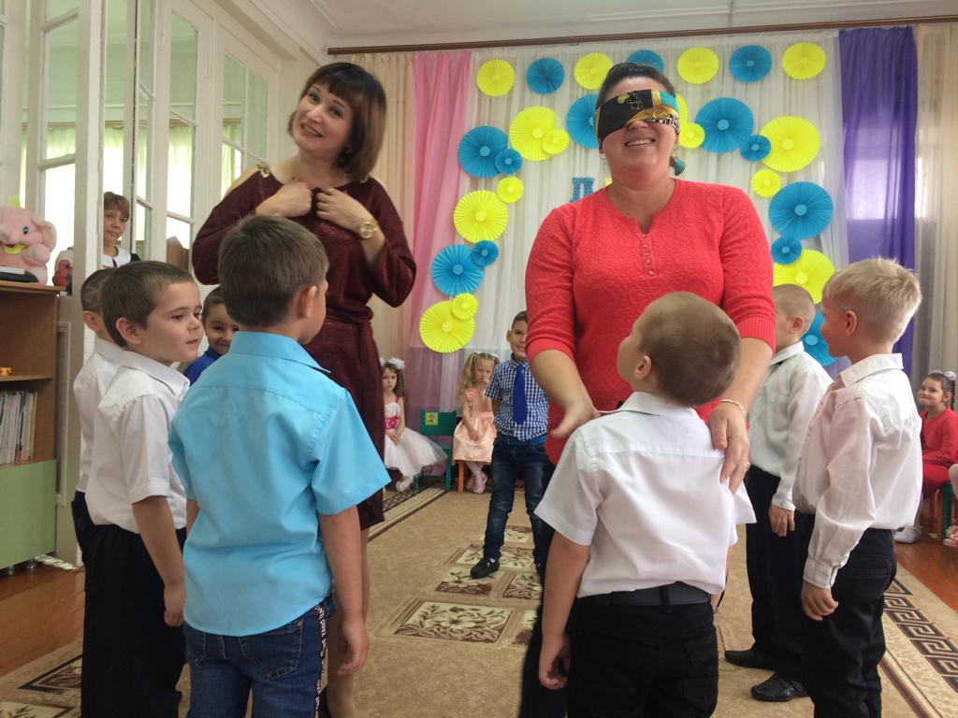

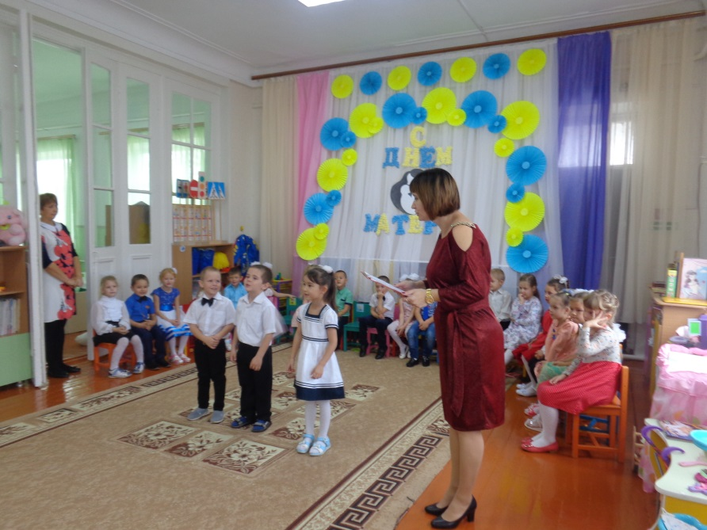
Дети и мамы загадывали друг другу загадки.

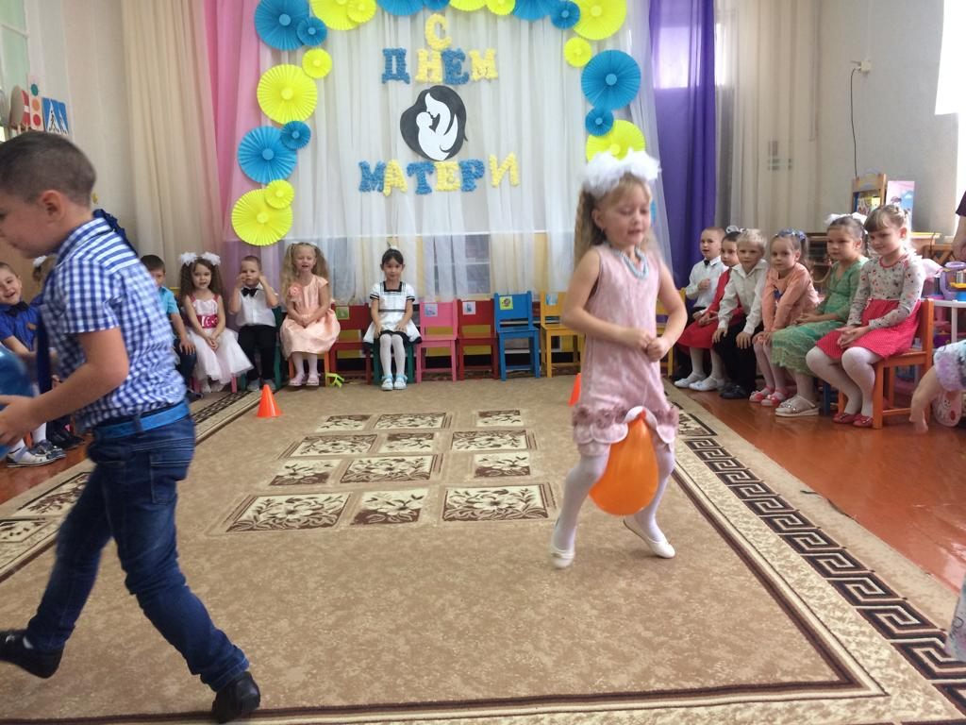
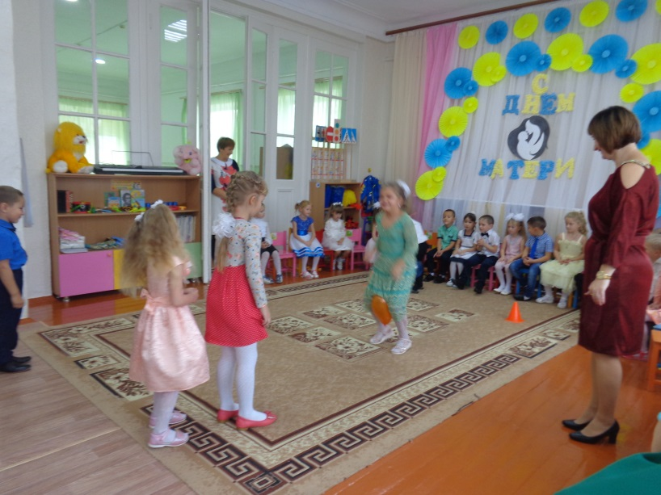
Очень весело дети играли в игру « Пингвины».

Что-то мамы загрустили, что делать, надо рисунок маме нарисовать настроение ей поднять «Живая картинка»( выкладываем красивую картинку на синем покрывале)
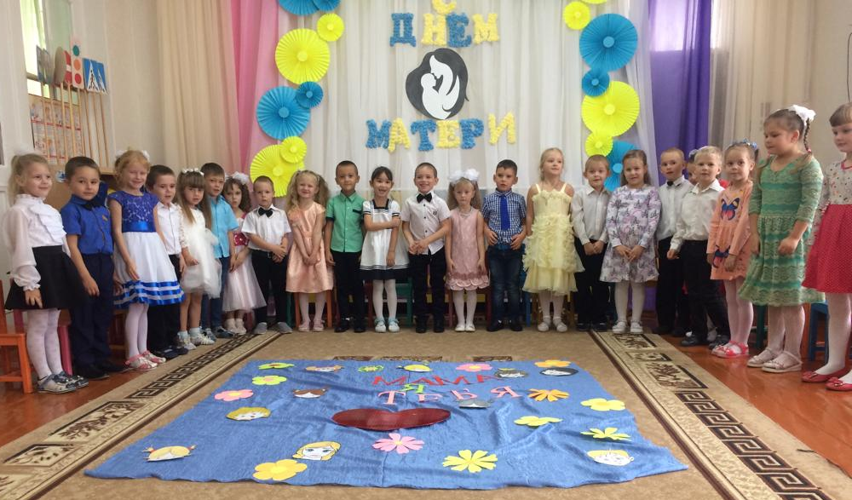
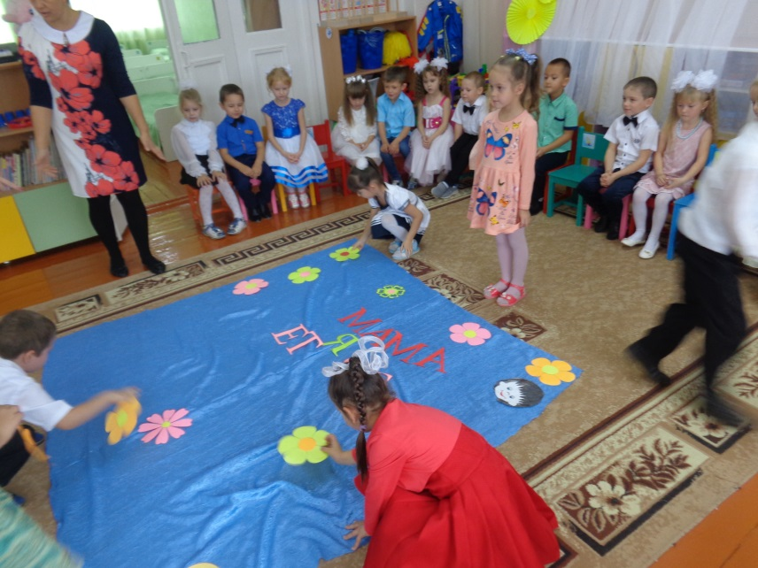

Праздник получился ярким, мамам дарим мы подарки.
Принимайте поскорей. Вам – сюрпризы от детей! (Дети дарят своим мамам подарки.)
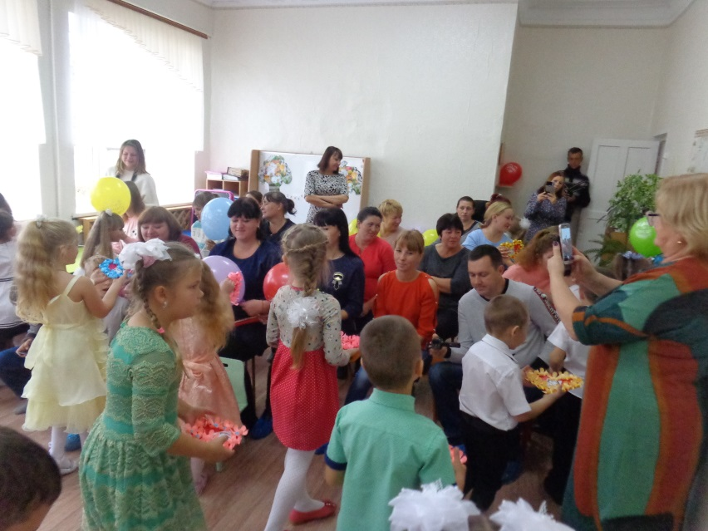
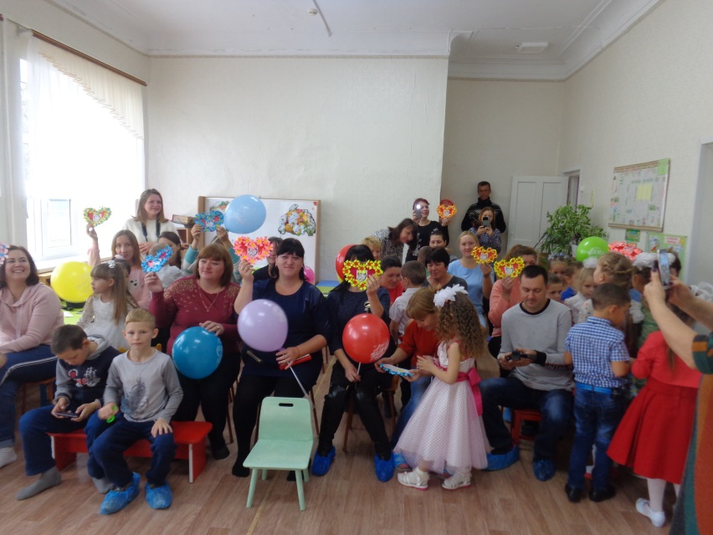

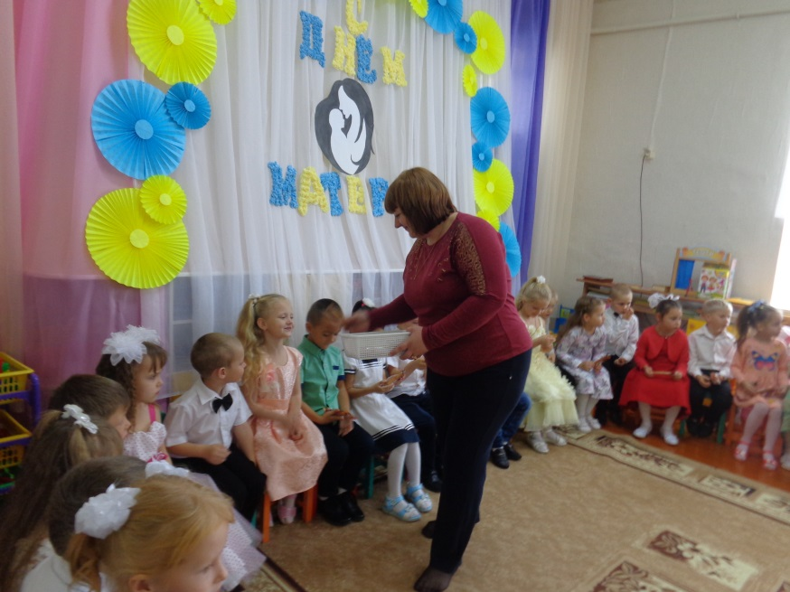
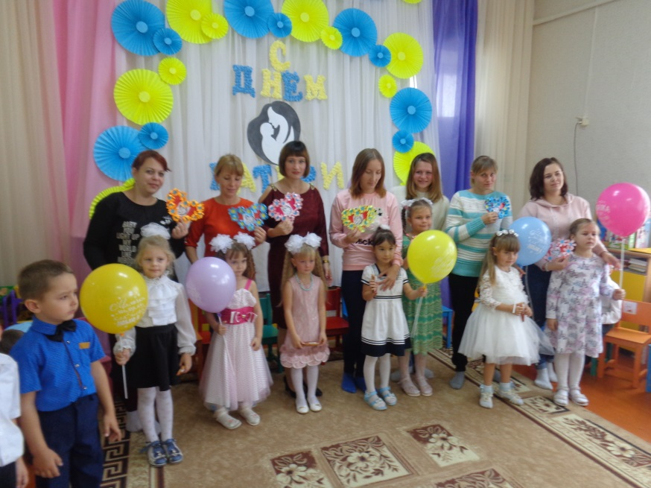
Мамы в лице родительского комитета поблагодарили за праздник и угостили детей сладкими подарками.

